合肥三中2023年“近慧书院”立体文化墙制作服务招标公告

- 项目名称：合肥三中2023年“近慧书院”立体文化墙制作服务项目
- 2、项目地点：合肥市第三中学校园内
3、项目类别：服务类
4、项目概算：2.9万元
5、标段划分：1个包
6、工程内容：合肥三中2023年“近慧书院”立体文化墙制作服务项目
- 供应商须知
条款号 | 条款名称 | 内容、说明及要求
1 | 现场考察 | 招标人不组织集体考察，由供应商自行考察。  如供应商没有考察现场而造成定量不足，由此而引起的一切责任由供应商自行承担。
2 | 包别划分 | 不分包。
3 | 响应文件格式要求 | 详见附件。格式不符，一切责任由供应商自行承担。
4 | 评审方法 | 综合评分法。
5 | 确定成交供应商 | 根据评分结果，得分最高者中标，结果由评标小组确认。未中标企业投标文件自行作废，不予退还。
6 | 中标公示时间及方法 | 中标公示时间为3天，在合肥三中校园网。
7 | 是否接受联合体投标 | 不接受。
8 | 解释权 | 本公告解释权在招标人，供应商在投标之前如对公告内容不清楚，可以向招标人电话咨询。开标结束后，招标人对未中标的供应商不做任何解释。
9 | 付款方式 | 施工结束后，经招标人验收合格后付合同价的50%，质保（自验收之日起）三个月后付审计价的全部余款。
10 | 重要提示 | - 供应商投标所提供的所有材料必须真实有效，如在评标过程中发现供应商资料有虚假的，将做废标处理。  - 如供应商投标所需资料不全或模糊不清，造成难以界定的，评标小组有权按未提供处理，责任由供应商承担。  - 成交供应商未能在招标人规定的进场时间内组织施工，招标人有权取消其中标资格并追究其相关责任。  - 中标人在中标后，被监管部门查出存在违法行为，不满足成交条件的，招标人有权取消成交资格。  - 中标人在中标后未经招标人同意，擅自将项目转包或者分包的，招标人有权取消其中标资格并追究其责任。  6、本项目设计方案必须经过招标人同意后方可施工。
11 | 评审 | 评标小组只对通过初审，实质上响应评标文件要求的响应文件进行评分，最后对供应商报价进行综合评分。评分总和为供应商的最后得分。
三、供应商资格
1、具有独立承担民事责任的能力；
2、投标单位或个人无违法记录及不良记录.
四、招标文件获取
1、获取方式：请自行登录合肥三中校园网查看
2、疑问解答：如对招标文件有任何疑问，请在报名截止日期前工作时间内拨打总务处电话62686616、62686617咨询。（上午8.30~11:00、下午3:00~5:00）
五、投标截止时间及方式
1、接收标书时间：2023年7月23日上午8:30~11:00、下午3:00~5:00整。
2、投标截止时间：2023年7月23日下午5点整。
3、投标方式：将投标文件装入档案袋内密封、盖章后自行送到合肥三中总务处。封面须注明“合肥三中2023年“近慧书院”立体文化墙制作服务项目投标文件”字样。本项目不接受其他任何投标文件的方式。
六、投标文件构成：投标人自行认为与投标有关的一切文件及其附件 。
七、开标时间与地点
1、开标时间：2023年7月24日
2、开标地点：校内会议室
八、联系方法
地址：合肥市宿州路196号
联系人：蔡新勇
电话：62686616
- 评审方法及标准
1、资格初审
初审表
序号 | 评审指标 | 评审标准 | 格式及材料要求
1 | 营业执照 | 合法有效 | 提供有效的供应商营业执照（或事业单位法人登记书）、税务登记证的扫描件（二证合一的，只要提供营业执照即可）应完整体现出营业执照（或事业单位法人登记书）的全部内容。
2 | 税务登记证 | 合法有效
3 | 投标响应函 | 格式、填写要求符合招标文件规定并加盖供应商公章 | 详见附件格式一，格式错误，视为不合格。
4 | 服务承诺书 | 格式、填写要求符合招标文件规定并加盖供应商公章 | 详见附件格式二，格式错误，视为不合格。
5 | 投标授权书 | 格式、填写要求符合投标文件规定并加盖供应商公章 | 法定代表人参加投标的无需此件，  提供身份证明即可。详见附件格式三，  格式错误，视为不合格。
6 | 投标报价 | 格式、填写要求符合投标文件规定并加盖供应商公章 | 详见附件格式四，格式错误，视为不合格。
初审指标通过标准：供应商必须通过初审表中的全部评审指标。
2、 综合评分
（1） 评标小组按下表对进入综合评分的所有供应商的响应文件进行综合评分。
（2）本项目综合评分满分为 100 分，其中：技术与资信分值占总分值的权重为 50%，价格分值占总分值的权重为 50%。具体评分细则如下：
类别 | 评分内容 | 评分标准 | 分值范围
技术资信分  (50分) | 企业业绩  （12分） | - 企业有市级单位合作业绩的，每提供一个得2分。  - 企业有省级单位合作业绩的，每提供一个得3分。  - 企业有学校单位合作业绩的，每提供一个得4分。  以上业绩需提供合同扫描件，本  项满分12分。 | 0~12分
技术资信分  (50分) | 设计理念  （13分） | 评标小组依据供应商对文化墙设计理念方面进行评审  1、设计理念新颖，有很强的针对性和实用性，有完整的设计图纸，设计方案得到招标方充分认可的，得10~13分  2、设计理念一般，有较强的针对性和实用性，有完整的设计图纸，设计方案有待深化及提高的，得7~9分  3、设计理念老套，没有针对性和实用性，没有完整的设计图纸，设计方案不能得到招标方认可的，得3~6分  4、没有提供的，得0分  本项满分13分。  2 | 13分
技术资信分  (50分) | 施工方案设计  （13分） | 评标小组依据供应商对文化墙施工方案进行评审  - 对所施工的位置、环境非常熟悉、施工方案具体、得当、周全，图文并茂，能充分满足招标方需求的优秀等级得10~13分。  - 对所施工位置、环境基本清楚、施工方案一般，基本达到需方要求的一般等级得7~9分。  - 对所施工位置、环境模糊不清、思路混乱、施工方案设计不能达到需方要求的较差等级得3~6分。  本项满分13分。 | 0-13分
技术资信分  (50分) | 服务承诺  （12分） | 有完整的服务承诺书，评审人员根据投标人做出的服务承诺书，优秀的得10~12分；一般的得7~9分；差的得3~6分，本项满分12分。 | 12分
商务部分  （50分） | 报价得分  （50分） | 价格分统一采用有效最低价法，即满足招标文件要求且投标价格最低的投标报价为评标基准价，其价格分为满分。其他投标人的价格分统一按照下列公式计算：投标报价得分＝（评标基准价/投标报价）×50 | 50分
十、投标报价
1.投标人投标前应进行现场勘查，本招标文件所列清单仅供参考，中标后应无条件按照招标人所列施工内容进行施工，投标人应充分考虑各种风险，中标后不得以任何理由提出变更等理由增加造价、调整价格。
2.投标人须充分考虑所投项目成本，中标及合同履约期内，不得以任何理由要求对其投标价格进行变更或拒绝施工。
3.本次投标报价为完成本次招标项目的全费用价格，其组成包括但不限于人员工资、管理费、施工费、材料费、交通费、通讯费、税金、利润、劳动保险费、合同工期内的风险费用等为完成本次招投标项目所发生的一切费用。
十一、其他要求;
1、本项目不接受联合体投标。
2、施工工期：中标后应立即准备施工所需设备，提前做好施工前期准备工作，与学校签订安全责任书，在接到开工通知后15天内完成所有施工任务，不得以天气、材料、人员等任何理由拖延工期。
3、服务承诺书中应体现出完整的服务内容，包含但不限于服务人员配备、施工时间、施工方式、临时性任务响应等。
4、加强施工人员的安全教育，安全工作由中标方全权负责，不得违规操作，出现安全事故，由中标方负全部责任。
5、加强施工人员思想道德教育，遵守学校的各项规章制度，文明施工。在施工过程中，要爱护学校环境，不得在公共场合抽烟、喝酒或做其他不文明的事。
6、项目经理要坚守岗位，技术负责人要充分勘察施工环境及施工条件，精心组织施工，监管好施工人员，不得偷盗学校及私人物品，如有发生，除按价赔偿外，还要对中标单位进行经济处罚，造成犯罪的，将移送司法机关处理。
7、在开工前，所有涉及到施工范围内的物品，要做好成品保护工作，在施工中如对招标人原有物品造成损坏的，要照价赔偿。
8、本项目所产生的所有垃圾必须清除外运。
十二、特别告知事项
招投标文件是将来签订正式合同的组成部分，与正式合同具有同等法律效力；中标后签订合同价格为固定价格。在合同期内，不得以任何理由提出增加费用，在投标时，供应商应充分考虑并接受将来市场价格波动带来的影响。
投标单位投标后需保持电话畅通，进行投标相关事宜的确认，24小时内未响应则视为此次招标作废。

合肥市第三中学
二〇二三年七月十九日

本招标文件的最终解释权归合肥市第三中学。

附件一: 投标响应函
附件二： 服务承诺书
附件三: 投标授权书
附件四： 报价表
附件五：“近慧书院”立体文化墙制作服务项目清单

附件一：
投标响应函
致：合肥市第三中学
根据贵方所发“合肥三中2023年“近慧书院”立体文化墙制作服务项目”公开招标公告，提交投标文件正本壹份。
据此函，投标人兹宣布同意如下：
1.我方完全响应招标文件中所列全部内容，按招标文件规定及报价承诺完成合肥三中2023年“近慧书院”立体文化墙制作服务项目相关服务；
2.我们根据招标文件的规定，严格履行合同的责任和义务,并保证按招标要求的日期内完成合同内容；
3.我们已详细审核全部招标文件，包括招标文件附件、参考资料（如果有的话），我们知道必须放弃提出含糊不清或误解的问题的权利；
4.我们同意从投标人须知规定的招标日期起遵循本投标书，并在投标人须知规定的招标有效期之前均具有约束力；
5.同意按贵方要求在规定时间内向贵方提供与其投标有关的任何证据或补充资料，否则，我们的投标文件可被贵方拒绝；
6.我方（投标人）对投标文件中所提供资料、文件、证书及证件的真实性和有效性负责；
7.我们完全理解贵方不一定接受最低报价的投标。
8.与本投标有关的通讯地址：

电话：_______________座机：_______________

法定代表人（签字）：________________

（单位公章）日期：

附件二：
服务承诺书
（供应商可自定格式）

附件三：
投标授权书
本授权书声明：本公司法人 （供应商法人姓名）授权 （供应商被授权代表姓名）代表我方参加本项目招标活动，全权代表我方处理招标过程的一切事宜，包括但不限于：提交响应文件、签约等。供应商被授权代表在投标活动过程中所签署的一切文件和处理与之有关的一切事务，本公司均予以认可并对此承担责任。供应商被授权代表无转委托权，特此授权。
本授权书自出具之日起生效。
授权代表身份证明扫描件或影印件：
授权人身份证扫描件
（正面）
被授权人身份证扫描件
（正面）

授权代表联系方式：（请填写手机号码）
特此声明。

供应商签章： 日 期：

注：1.本项目只允许有唯一的供应商授权代表，提供身份证明扫描件；
2.法定代表人参加投标的无需提供授权书，仅提供身份证明扫描件。
附件四：
报价表
项目名称：
供应商名称
报价范围 | 全 部
投标总报价 | 大写：  小写： 元。

供应商签章：
日 期：
注：
报价表中大写金额与小写金额不一致的，以大写金额为准。

附件五： 清单
序号 | 项目名称 | 项目特征描述 | 图片 | 计量  单位 | 规格 | 工程量 | 项目材质要求
1 | 班级文化墙 | 异形浮雕uv亚克力：异形激光切割（无毛刺，背面3mm双面胶），广告专用安装胶固定 |  | 套 | 220*120cm | 4 | 5mm亚克力UV
2 | 墙面对联 | 顶边横联及两侧对联：1cm亚克力UV雕浮雕字+2cm及以上厚pvc底板，热熔胶和结构胶固定，整体效果立体突出 |      | 套 | 110*35cm | 1 | 亚克力+PVC
3 | 徽派背景 | 油画布户外颜料喷印，背部采用无甲醛广告专用粘胶根据结构形状裁剪粘贴 | 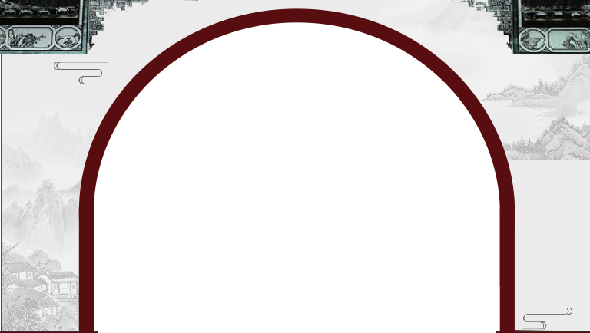 | 项 | 480*350cm | 1 | 油画布
4 | 内部框架 | 两层镀锌方管（6*6cm*2mm）焊接及，焊接要求无突出焊点，焊接点喷防锈漆并按效果图纸进行异形切割，前后之间采用横梁链接焊接成型 |  | 个 | 480*350cm | 2 | 镀锌管若干
5 | 封边线条 | 无甲醛雾喷：喷漆3层，要求耐磨，耐刮水性漆 | 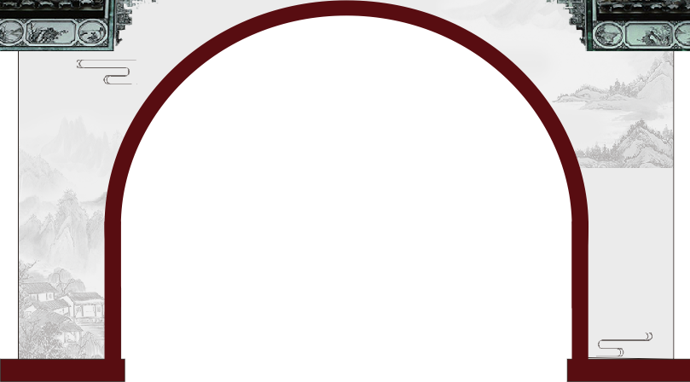 | 次 |  | 1 | 无甲醛类高端耐磨水性漆
6 | 徽派檐瓦及装饰条 | 一体成型徽派模具檐瓦（3层，深灰色），下方吹塑成型装饰条（不得少于5mm厚度） |  | 套 | 470*30cm | 1 | 热压塑型材+吹塑
7 | 墙面 | 单层两面石膏板（不得低于5mm厚挂架安装），内框根据施工要求切割形状后腻子粉挂网打底，乳胶漆刷不得少于2次， | 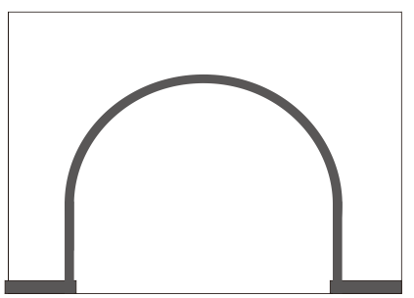 | 项 | 480*350cm | 1 | 石膏板+乳胶漆
8 | 班牌 | 参照原六中同步班班牌制作模式制作 | 参照原有图片  或按照招标人要求制作 | 套 | 规格参照原图片 | 3 | 材质按招标人要求

